**УТВЕРЖДАЮ:**

**Начальник УКС и МП АКМР**

**_________ А.Г. Крёков**

**«___» ________ 2014 г**

**Еженедельный информационный отчет о мероприятиях, проведенных в рамках празднования 90-летия Кемеровского района**

Лето – это роскошные дни школьных каникул. Лето – время освоения и осмысления окружающего мира. Каждый день и каждый час летних каникул удивителен и неповторим.

Во время летних каникул ребята Кемеровского района активно посещают мероприятия, которые приготовили специалисты подведомственных учреждений УКСиМП АКМР.

Традиционно, вот уже в четвертый раз, **8 августа 2014 года**, на территории экомузея - заповедника «Тюльберский городок» Кемеровского муниципального района состоялся яркий театрализованный праздник «День Томи и дружбы», который был проведён в рамках тематического дня «Крещение Руси».

Специально для этого мероприятия научные сотрудники экомузея подготовили сценарий на основе этнографических материалов. Суть праздника заключалась в реконструкции старинных обрядов русского народа и коренных жителей Притомья - телеутов и шорцев.

Данные обряды посвящались задабриванию небесных богов, оберегающих реку Томь и благополучию народов, проживающих на прибрежных территориях. Также это действие было приурочено к почитаемому русскими, телеутами и шорцами празднику - Ильин день. К слову, прославляя реку Томь и восхваляя воду наши предки, тем самым, почитали Илью Пророка.

В праздничном мероприятии приняли участие сотрудники и студенты Кемеровского государственного университета, школьники Кемеровского района (спортивный клуб «Десантник», воспитанники детского дома, отдыхающие дети в спортивном лагере), фольклорный ансамбль «Казачья тройка», также программа привлекла большое внимание жителей дачного посёлка Городок и села Старочервово.

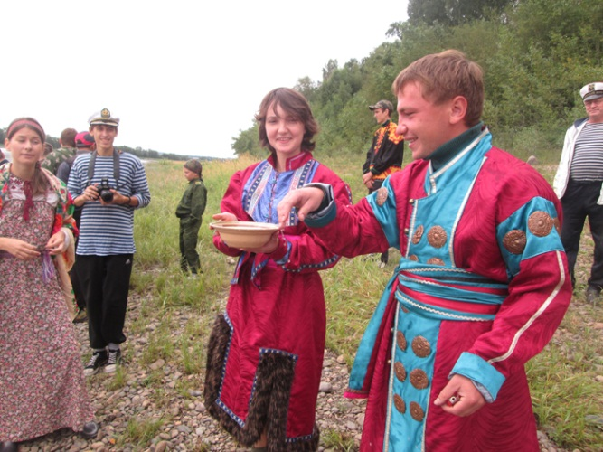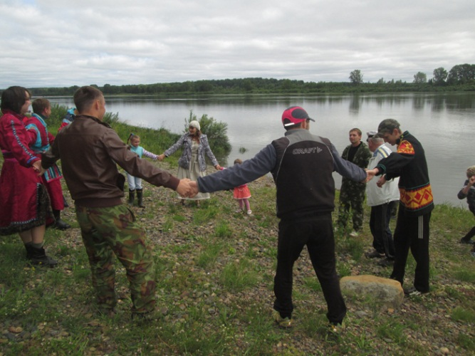

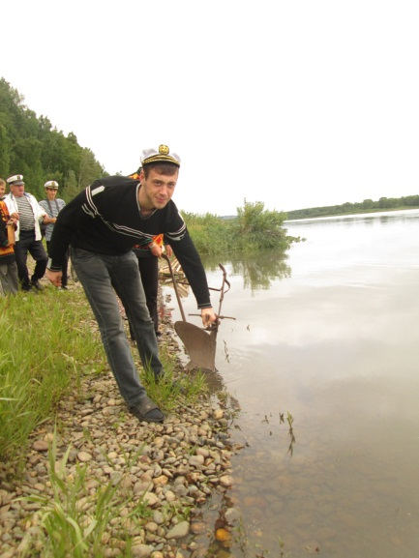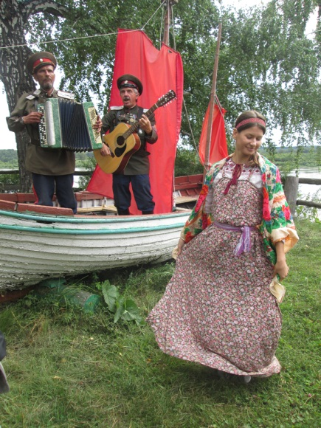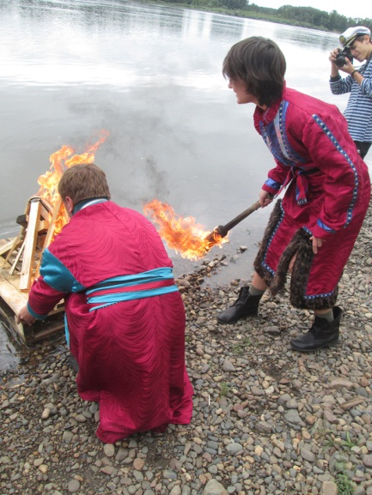

**8 августа 2014 года**, к 90-летнему юбилею Кемеровского района в Центральной библиотеке п. Ясногорский оформлена фотовыставка «Кемеровский район глазами читателей».

Для выставки использовался фотоматериал из личных альбомов читателей. Более полно раскрыта тема о посёлке Ясногорский в подразделе «Посёлок Ясногорский - от прошлого к настоящему».

Вошли фотографии, наиболее полно раскрывающие культурную жизнь посёлка в разные годы, включая и сегодняшние дни.

Пользователи библиотеки с удовольствием ознакомились с выставкой. Для старшего поколения это был приятный экскурс в прошлое, а для более молодых - интересные факты из биографий дедушек и бабушек.

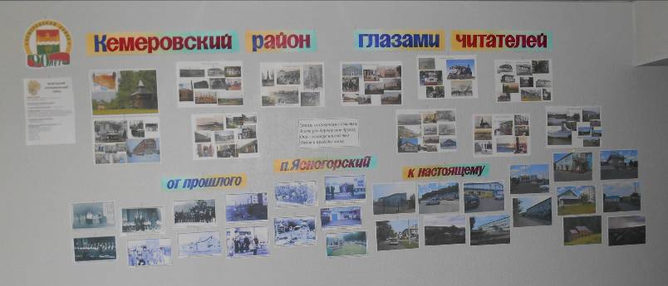 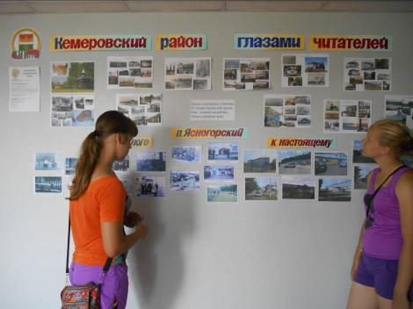

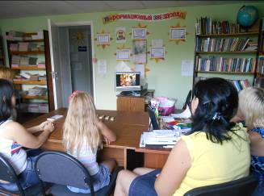**8 августа 2014 года** в Центральной библиотеке состоялась познавательная игра «Что вам надо? Шоколада» для любителей этого вкусного лакомства и для тех, кто хотел бы больше узнать об истории возникновения сладкой шоколадной плитки. Присутствующие с большим интересом посмотрели фильм «Из горького - сладкое», где подробно описывался процесс приготовления шоколада, после ответили на вопросы викторины об истории шоколада, предложенной библиотекарем. Завершилось мероприятие чаепитием.

**8 августа 2014 года** в ДК д. Смолино прошла встреча с тружениками тыла - «Детьми войны».

**8 августа 2014 года** на абонементе отдела обслуживания Центральной библиотеки оформлен информационный бюллетень «Крылов Иван Андреевич и его басни», посвященный 205-летию со дня первой публикации басен Крылова.

В русской литературе после И.А. Крылова, пожалуй, не было ни одного равного ему баснописца. И сегодня дедушка Крылов по-прежнему безраздельно царствует над басенным миром.

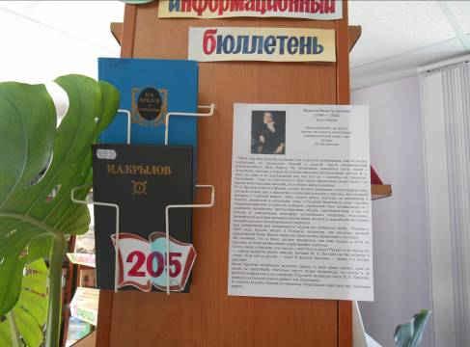 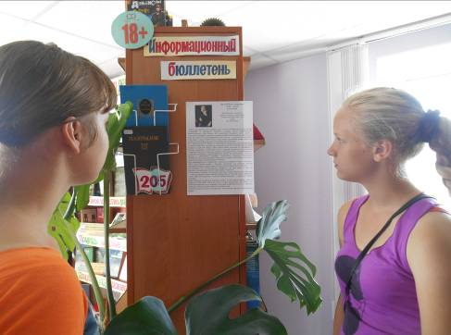

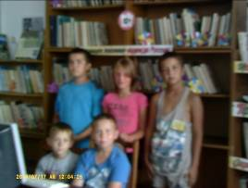**8 августа 2014 года** в библиотеке д. Старочервово прошла познавательная беседа «Дружба народов» с детьми младшего и среднего школьного возраста.

*Цель:* воспитание в детях чувства патриотизма, любви к Родине, к народам других национальностей и их традициям. В деревне Старочервово живут татары, чуваши, чеченцы. И для того, чтобы дети относились к ним с уважением, библиотекарь рассказала ребятам о том, что люди не делятся на своих и чужих, что в мире все равны, будь ты татарин или русский, что нет плохих наций, а есть плохие люди и многое другое.

**8 августа 2014 года** **в библиотеке с. Ягуново** прошёл мультпарад «Герои любимых сказок» с детьми младшего возраста.

Работники библиотеки показали ребятам короткометражные мультфильмы по книгам российских писателей. В заключение просмотра детям разъяснили, где они могут взять эти книги.

В Доме культуры с. Ягуново, **9 августа 2014 года**, на торжественном мероприятии, посвящённому празднованию 75-летия Всероссийского Дня физкультурника, чествовали спортсменов, тренеров, общественников, занимающихся развитием физкультурного движения в поселениях и ветеранов спорта Кемеровского района.

Заместитель главы Кемеровского муниципального района Азат Абдуллин искренне поздравил с Всероссийским Днём физкультурника и его крупной юбилейной датой не только профессиональных спортсменов, но и тренеров спортивных учреждений района, но и ветеранов, и общественников спорта, пропагандирующих развитие физкультурного

В этом году, как прежде, спортсмены Кемеровского района добились значимых побед на крупных соревнованиях: Чемпионат России и Первенство России по санному спорту в 2014, Всероссийские соревнования «Молодежные игры - 2014», Первенство Кемеровской области по лыжным гонкам, Областной турнир по гирям памяти М.Сафиуллина, Областной турнир по гиревому спорту памяти М.П. Абызова, Турнир по мини-футболу памяти П.Петрецкого, Чемпионат и Первенство Кузбасса по лёгкой атлетике, Первенство России среди молодежи, «Сибириада - 2014», Чемпионат Кузбасса по гирям, Зональные соревнования Сибири по лыжным гонкам среди ветеранов, Первенство Росси по лыжным гонкам, Всероссийские соревнования по легкой атлетике и др.

По завершении церемонии награждения, состоялся праздничный концерт с участием солистов и ансамбля народного танца «Многоцветье» Дома культуры посёлка Металлплощадка.

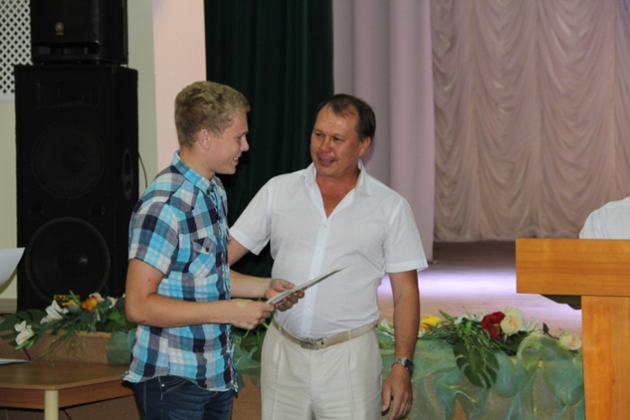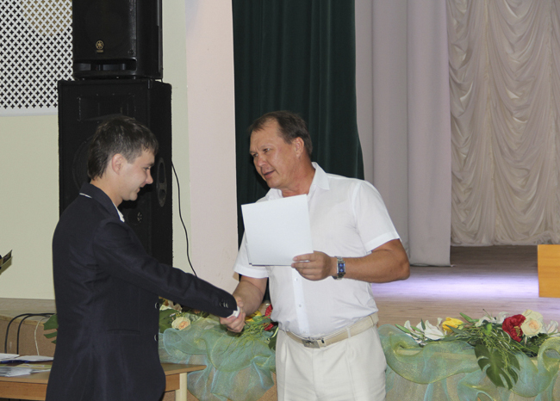

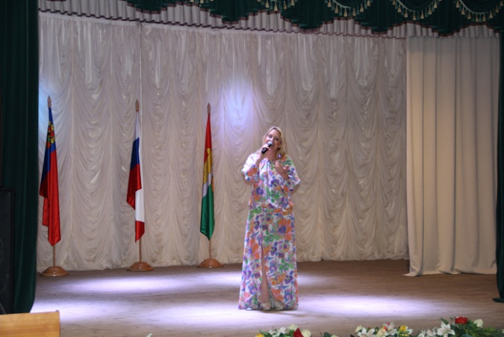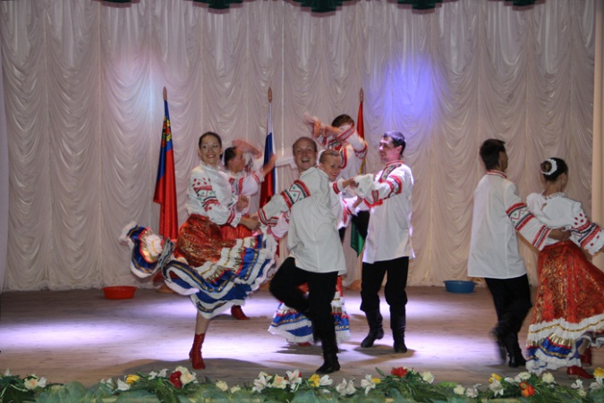

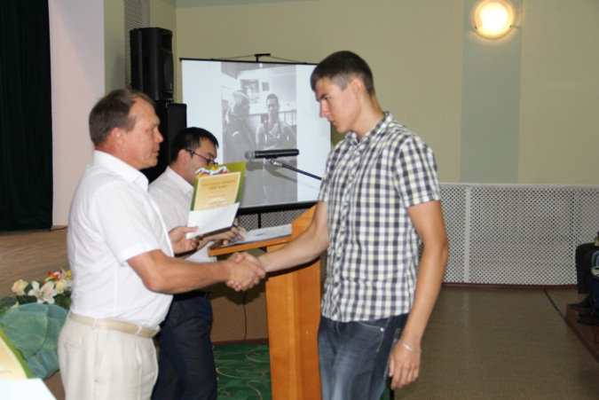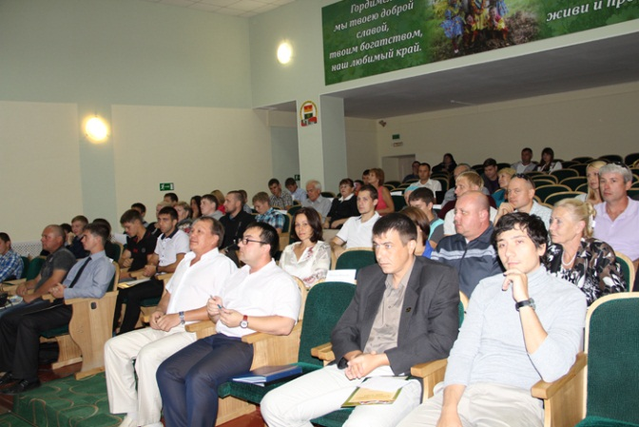

**9 августа 2014 года** **в библиотеке с. Берёзово** оформлена книжная выставка «Кузбасс – угольное сердце России» с основными разделами: «Слава шахтерам Кузбасса» и «Кузбасс созидающий». У выставки проведён обзор.

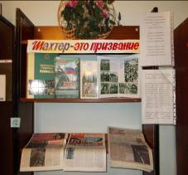В **библиотеке д.Сухово** ко Дню шахтёра оформлена тематическая полка «Шахтер – это призвание». На полке представлены книги о непростых шахтёрских судьбах. Как образец патриотизма и героизма на выставке представлена литература об истории становления и развития шахт Кузбасса. Кроме исторической хроники здесь собраны очерки, статьи и воспоминания, стихи о шахтёрах.

В **библиотеке с. Елыкаево** к знаменательной дате для жителей всего Кузбасса - Дню шахтера оформлена книжная выставка «Кузбасс – край шахтерской славы».

Материал представлен в следующих разделах: «Берег Михайло Волкова» (история открытия и начало освоения угольных месторождений); «Кузнецкий угольный» (исторические шаги развития Кузнецкого угольного бассейна); «Угольная стратегия России» (перспективы развития угольной промышленности Кузбасса); «Шахтерский характер» (книги о трудной, но почётной профессии шахтера); «Подземное притяжение» (произведения кузбасских писателей и поэтов, воспевающих шахтерский труд).

2014 год знаменателен для Кемеровского района, который отмечает своё 90-летие. **9 августа 2014 года** в детском отделе Елыкаевской библиотеки оформлена выставка «Нет родней и краше, чем сторонка наша», посвящённая юбилею района и представленная разделами: «Страницы истории», «Красота земли родной», «Живая природа», «Я полюбил вот эту землю».

Выставка раскрывает становление и развитие района, неповторимую красоту его природы, литературную жизнь. В краеведческом отделе библиотеки оформлена экспозиция «Кемеровский район – с юбилеем!», на которой представлены символика, паспорт, обращение Главы района к жителям, а также информация об Елыкаевском поселении.

**9 августа 2014 года** в ДК д. Старочервово прошла познавательная программа «Первая победа на море», посвященная первой в Российской истории победе русского флота под командованием Петра 1 над шведами у мыса Гангут (1714).

Дети просмотрели видеоматериал об этом морском сражении. Ответили на вопросы викторины. Поучаствовали в различных конкурсах.

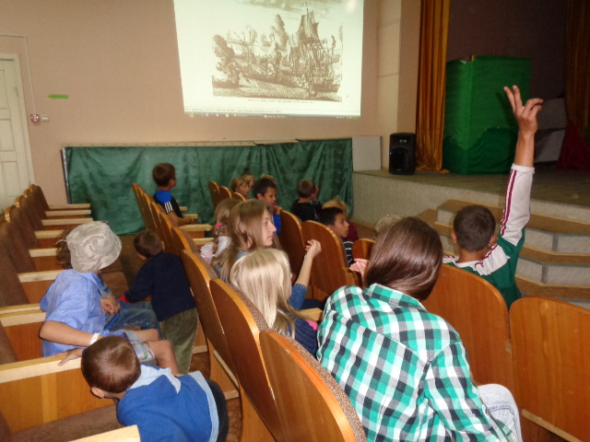

**9 августа 2014 года** работники библиотеки п. Звёздный организовали с детьми акцию «Экологический десант» в рамках районного конкурса по сохранению окружающей среды. Отряд «Экологический десант» состоял из молодых добровольцев в возрасте от 8 до 16 лет (15 юношей, 35 детей школьного возраста).

*Цель****:*** развитие экологического направления для волонтёрского молодежного движения в поселении, приобщение как можно большего числа подростков и молодежи к участию в субботниках по сбору бытового мусора. Трудовой отряд выполнял различную работу: прибирали парки, белили деревья, косили траву, высаживали цветы, огораживали муравейники, ремонтировали детские площадки и многое другое.

С их помощью поселок Звёздный преобразился и стал еще более чистым и красивым на радость всем жителям. Во время уборки лесополосы и прибрежной зоны около реки Томь было собрано и вывезено на утилизацию 6 мешков мусора: стекло, пластик, бумага и прочий бытовой мусор.

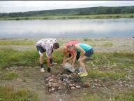 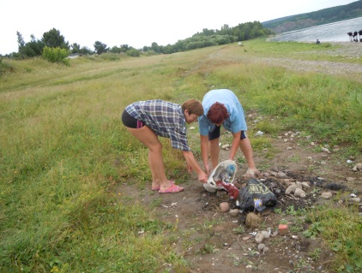 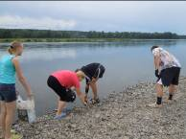

**Есть народная мудрость: «Чисто не там, где убирают, а там, где не мусорят!!!».** Работая дружно, ребята очистили территорию родника от мусора, сухой травы и разросшихся растений.

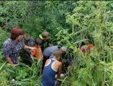 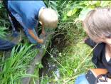 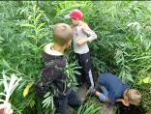

В ходе работы ребята поняли, что они тоже часть природы, научились правильно относиться к ней, оберегать. Чтобы сохранить муравейники в лесу, ребятами была убрана территория вокруг муравейников, поставлены ограждения.

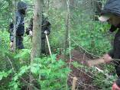 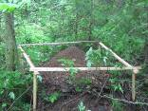

**9 августа 2014 года** в ДК д. Старочервово прошла развлекательная познавательная программа «Нам всего лишь 90», посвященная 90-летию Кемеровского района в которой приняли участие ребята из деревень Старочервово и Ляпки в возрасте от 15 до18 лет.

В перерывах между танцами прошли викторина по знанию истории малой Родины и Кемеровского района, различные увлекательные конкурсы.

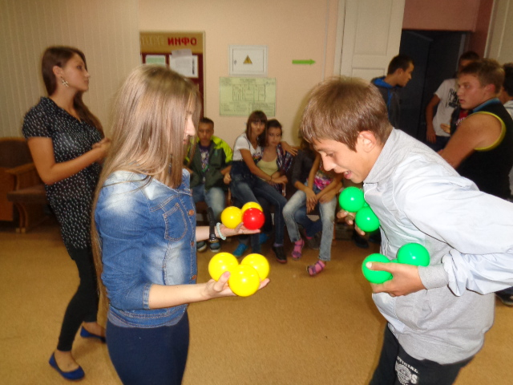

**9 августа 2014 года** в ДК д. Старочервово прошла спортивная программа «На страже здоровья», посвященная Дню физкультурника в которой приняли участие дети в возрасте от 6 до 15 лет.

Ребята соревновались в ловкости, силе, быстроте реакции и выносливости.

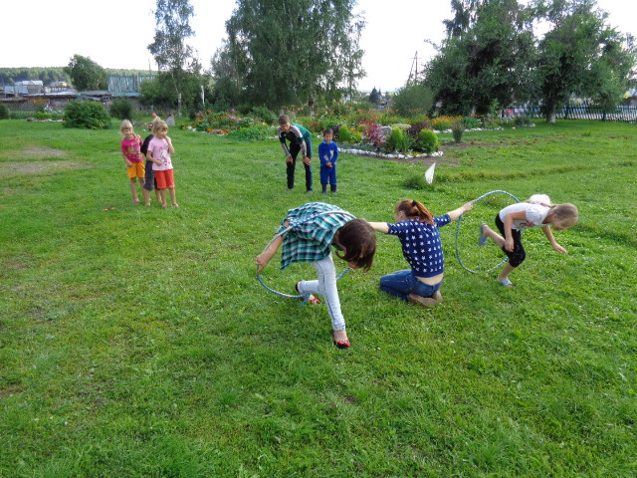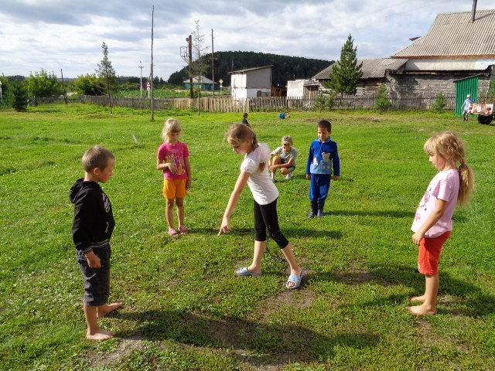

**10 августа 2014 года в фойе библиотеки с. Барановка ко Дню шахтёра открылась выставка рисунков «Шахтерские будни».**

**В подготовительный период написано красочное объявление, название выставки, цитата. Выставка пополняется каждый день новыми интересными  рисунками, которые выполнены красками, фломастерами, карандашами.**

**Сюжеты в рисунках о том, кем работают родители на шахтёрских предприятиях, какой транспорт возит уголь, моменты труда в забое, портреты угледобытчиков и многое другое.**

 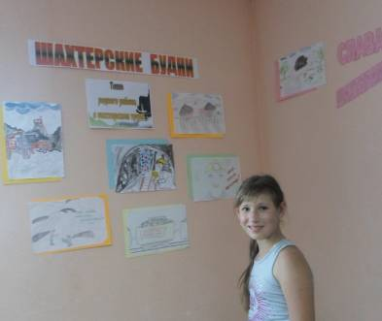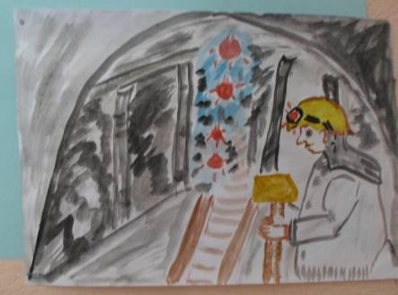

**11 августа 2014 года** в ДК д. Старочервово прошла викторина «Кузбасс – мой дом родной», посвященная 90 – летию со дня образования Кемеровского района в которой приняли участие ребята в возрасте от 6 до 14 лет.

Был показан видеофильм о Кемеровском районе, о деревнях Старочервово и Ляпки. Затем прошла сама викторина.

Победители поощрены сладкими призами.

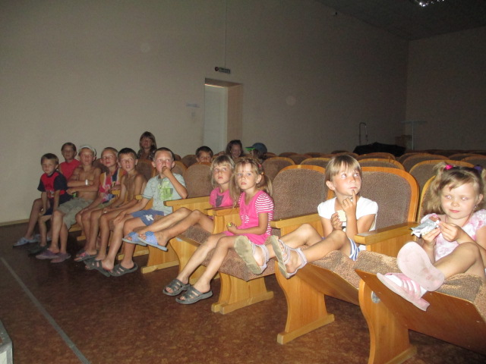

**11 августа 2014 года** в ДК п. Ясногорский специалисты провели информационно – познавательный час «Наш район, наш дом!» на котором ребята узнали об истории и географических особенностях Кемеровского района.

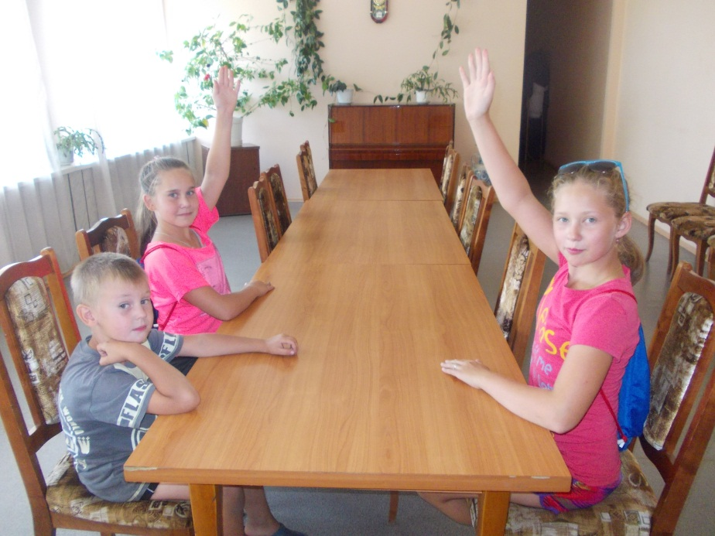

**11 августа 2014 года** в ДК с. Мазурово прошла конкурсная программа «90 лет Кемеровскому району». Дети участвовали в конкурсе и викторине на знание истории и географических особенностей Кемеровского района.

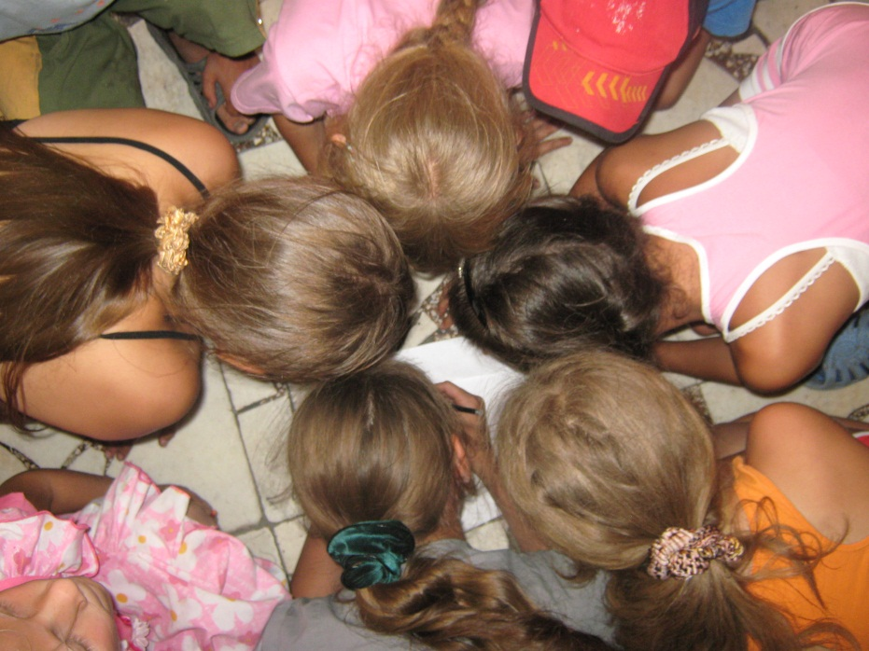

**11 августа 2014 года** в библиотеке п. Звёздный с состоялся литературный час «Город без имени» по произведениям В.Ф. Одоевского, приуроченный к 210-летию со дня рождения писателя.

В ходе мероприятия присутствующие ознакомились с жизнью и творчеством Владимира Федоровича Одоевского, жизнь и творчество которого заставляют нас задуматься о литературной судьбе тех талантливых писателей, которые вместе с признанными гениями успешно совершенствовали русскую литературу и в немалой мере способствовали ее расцвету и игровой славе.

Издание содержит фантастические повести, входящие в гениальное произведение «Русские ночи» выдающегося писателя и философа, князя Владимира Фёдоровича Одоевского. К мероприятию оформлена тематическая полка «Город без имени».

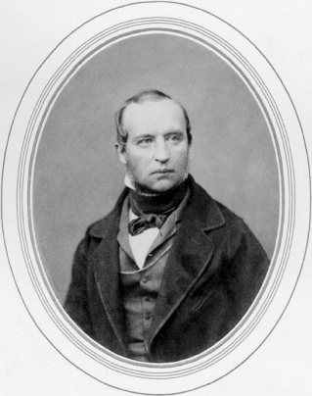 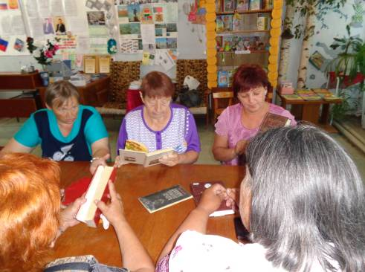 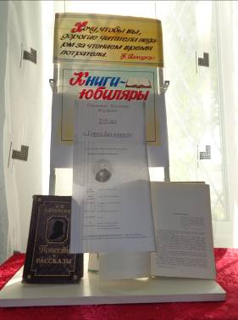

**11 августа 2014 года** в ДК с. Верхотомское сотрудники оформили выставку ДПИ «С юбилеем наш район!»: выставили сувениры, сделанные из угля с надписью «90 лет», различные поделки и рисунки детей.

**12 августа 2014 года** в ДК д. Старочервово проведена экологическая акция «Чистые берега - чистая река в которой приняли участие 9 детей в возрасте от 6 до 12 лет. Убрано 0,3 м3 мусора с берега реки Б.Ляпка на площади 500 м 2. После окончания акции ребята смотрели мультфильмы в ДК.

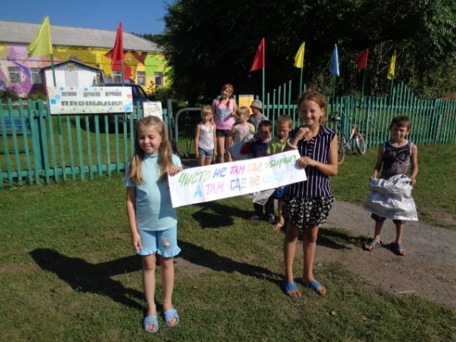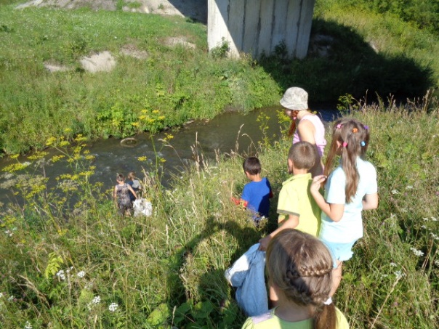

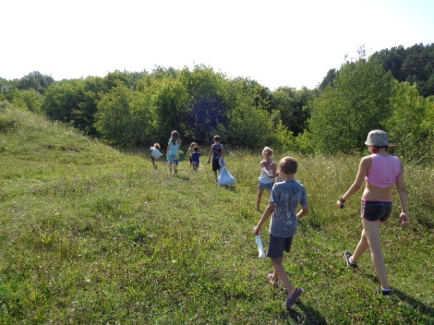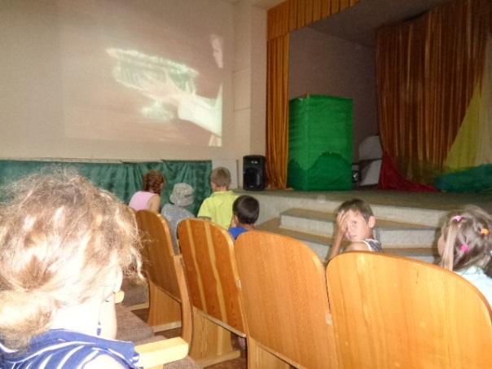

**12 августа 2014 года** в читальном зале Центральной библиотеки оформлена выставка «На пороге взрослой жизни».

У выставки проведён обзор. Проблеме выбора жизненного пути, выбора профессии необходимо постоянно уделять внимание. На выставке представлены книги и буклеты, рассказывающие о некоторых современных востребованных профессиях.

С материалами выставки ознакомились учащиеся 8 класса Ясногорской школы, активисты библиотеки, для которых вопрос профессионального выбора становится одним из главных.

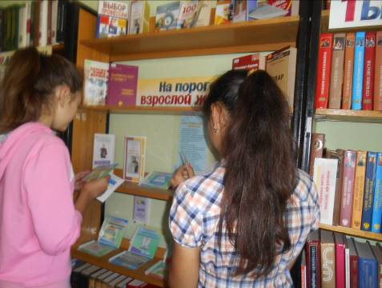 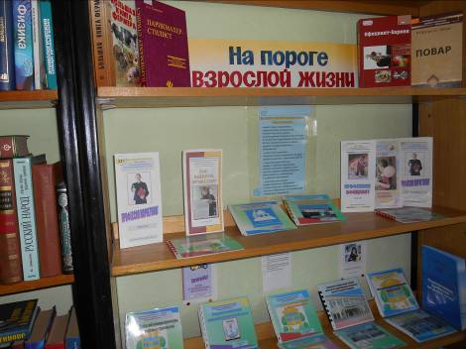

**13 августа 2014 года** в Центральной библиотеке оформлен книжный развал «Любимые сказки, любимые герои». В этот день в **библиотеке п. Звездный** прошло мероприятие, посвящённое Дню рождения любимых поэтов. Самым маленьким читателям предложили книжки с их любимыми героями. Маленьким читателям предложены книги таких авторов как С.Я. Маршак, А. Барто, К. Чуковский, Г. Остер, Ф. Хитрук, и другие.

Ребята приняли участие в  обсуждении следующих вопросов: «Какие у Вас самые любимые персонажи?»; «Какого человека можно назвать добрым?»; «Кому нужна доброта?»; «Какая самая любимая сказка?»; «Какой у Вас любимый герой?» и другие. Ответы были самые разные. В ходе обсуждения ребята вспомнили и русские народные пословицы, и поговорки и много другое. В сказках добро всегда торжествует над злом. Книжный развал пользуется большой популярностью.

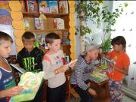 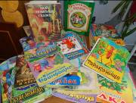 

В **библиотеке п. Кузбасский** оформлена выставка репродукций «В мире прекрасного». На выставке представлены репродукции великих русских художников: Левитана, Шишкина, Репина, Брюллова, Мясоедова, Перова и др. Работником библиотеки в школе с детьми проведён информационный час «Русские художники».

*Цель:* ознакомление молодого поколения с работами известных русских художников. В ходе мероприятия ребята познакомились с работами художников – А. Саврасова, Г. Мясоедова, И. Левитана, И. Репина, И. Шишкина.

Дети узнали подробную историю создания каждой картины великих художников, увидали, как точно переданы все тонкости описания природы и то, что каждая работа говорит о сильном чувстве художников – о любви к родной природе, о любви к своей родине.

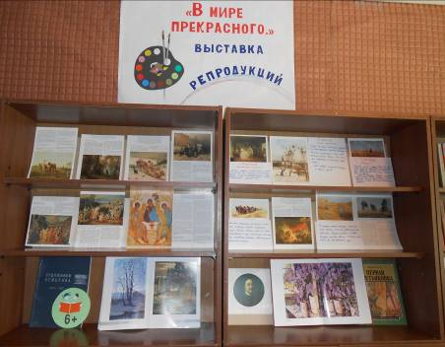 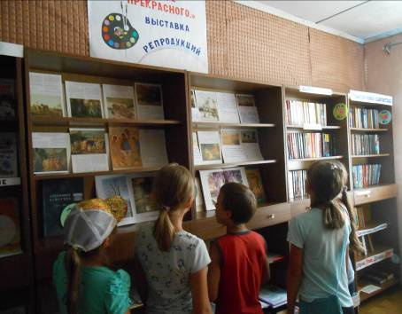 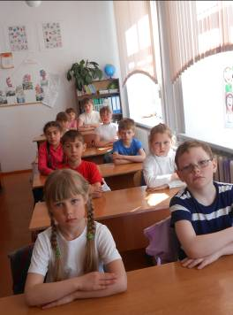

В **библиотеке д. Мозжуха** прошла реклама периодической литературы для детей и взрослых «Чтобы дети больше знали – есть газеты и журналы». Имидж - это репутация, представление о библиотеке, которое зависит от каждодневной её работы и формируется долгие годы.

Поэтому первая и важная для будущих успехов библиотеки задача – работа над созданием благоприятного для неё имиджа. Все рекламные мероприятия, а именно: распространение печатной продукции, публикация статей в газете, издательская деятельность, выступления на телевидении, библиотечные мероприятия работают на информационный контакт с пользователем, на положительный имидж, повышающий авторитет библиотеки. В библиотеке оформлена выставка «Читайте книги всей семьей и чудеса начнутся».

Работником библиотеки организован библиотечный урок «В гостях у Словаренка» с детьми средней группы детского сада. Дети изучали новые слова, говорили о словарях, с интересом и любопытством смотрели на них, трогали руками.

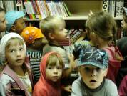 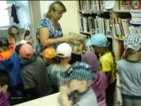

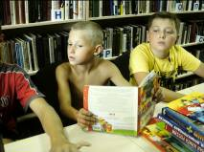**13 августа 2014 года** в библиотеке д.Мозжуха состоялось обсуждение за круглым столом на тему «Когда книга умирает». Обсуждался круг проблем, касающихся роли книги в культуре и обществе, рассматривались вопросы будущего книги в традиционном и электронном виде, а также настоящего и будущего библиотеки. В обсуждении участвовали дети от 8 до 14 лет. Наглядным пособием послужили книги в электронном виде, а также книги в современном переплете.

**13 августа 2014 года** в ДК д. Старочервово состоялась игра-путешествие «Наш лес», в которой приняли участие ребята в возрасте от 6 до 15 лет.

Дети совершили виртуальное путешествие по Сибири. Посмотрели, как выглядит черневая тайга, лесные колки лесостепной зоны, растительность тундры и гор. Узнали много нового о деревьях, растущих в Сибири.

В завершении прошла викторина по приобретенным знаниям. Победители получили сладкие призы.

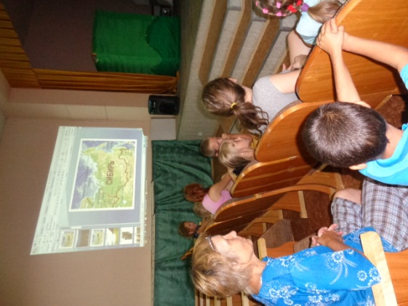

**14 августа 2014 года** в библиотеке д. Старочервово проведена беседа «День Государственного Флага России» с детьми.

22 августа в России отмечается День Государственного Флага России. Этот праздник, объединяет и сплачивает наш многонациональный народ, символизирует славное прошлое, настоящие и будущее нашей великой Родины.

*Цель:* воспитание патриотизма в молодом поколении, формирование чувства гордости и уважения к своей стране и её национальным символам. Ребята ознакомились с историей российского флага, начиная с давних времен и до настоящего времени. Библиотекарь рассказала детям, как следует относиться к государственным символам.

В **библиотеке п. Новостройка** оформлена книжная выставка ко Дню шахтёра «Кузбасс – шахтёрская семья».

*Цель:* ознакомить читателей с историей развития угольного края, привить чувство гордости за свой промышленный край, за земляков-шахтёров, раскрыть фонд краеведческой литературы.

Выставка состоит из основных разделов: «Кузбасс – край угля» (книги по истории развития угольного Кузбасса и шахтёрских городах, фотографии шахтёрского труда и экспонаты - шахтёрская каска и уголь); «Шахтёрское братство» (книги о героях-шахтёрах Кемеровской области, фотографии и биографии шахтёров из п. Новостройка); «Шахтёрским трудом славен Кузбасс» (произведения кузбасских писателей и поэтов, прославляющих шахтёрский труд и шахтёрское братство, открытки по истории Кузбасса).

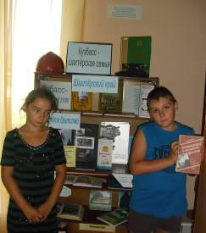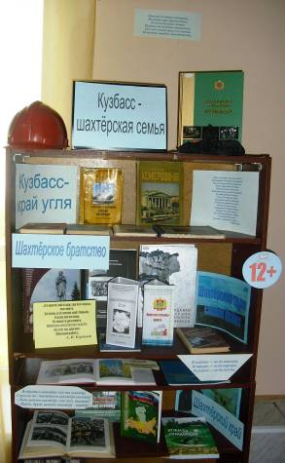

Также оформлена тематическая полка «Экстремальные ситуации и безопасность человека», *цель* которой - обратить внимание читателей на основы безопасности жизнедеятельности через книгу.

Работник библиотеки с детьми организовала конкурс рисунков «Чудеса природы». В библиотеке проведена конкурсно-игровая программа «В гостях у мумии-троллей» по творчеству Т. Янсон с детьми дошкольного и младшего школьного возраста.

Также проведён час искусства «Картинная галерея» и час фольклора «Три Спаса: медовый, яблочный, ореховый».

На территории Берёзовского сельского поселения, совместно с Домом культуры и администрацией библиотекари приняли участие в акции «Собери ребёнка в школу» (100 человек). Мероприятие прошло в развлекательно-игровой форме, надолго запомнившееся первоклассникам и родителям.

В торжественной части Глава Кемеровского муниципального района Илья Владимирович Середюк, заместитель главы Кемеровского района по социальным вопросам Мария Вениаминовна Коляденко, Глава Берёзовского поселения Эдуард Юрьевич Кытманов поздравили детей с праздником и подарили школьные ранцы с набором учебных принадлежностей.

Затем с детьми организовали культурно-развлекательные мероприятия. Библиотекарь приняла участие в организации праздника для первоклассников и провела сказочную викторину, в которой все участники от спонсоров получили сладкие призы.

Во время проведения игр в гости пришли Незнайка, Мальвина и Кот, которые с детьми стали участвовать в разных конкурсах: «Кто быстрее съест шоколадную конфету», «Кто быстрее очистит мандарин», «Кто быстрее съест кусочек арбуза» и другие.

В заключение мероприятия ребята сфотографировались на память и с удовольствием приняли участие в чаепитии.

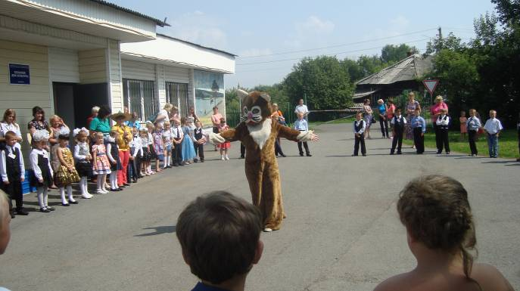

В **библиотеке п.Щегловский** ко Дню шахтёра оформлена выставка «За чёрное золото Кузбасса».

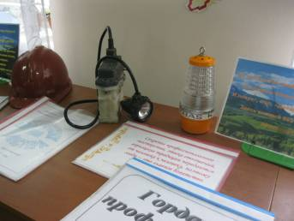 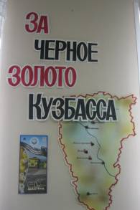

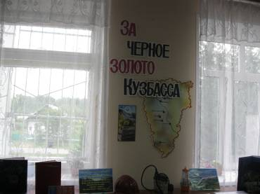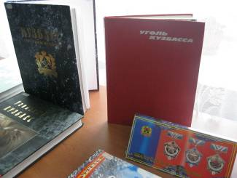

С **15 августа 2014 года** в библиотеке с. Ягуново демонстрируется книжная выставка «Кузбасс – шахтерский край».

На выставке представлены издания с информацией о шахтах Кузбасса, угольных месторождениях Кемеровской области. Здесь можно также узнать об истории возникновения угледобывающих предприятий Кемеровской области.

Главными атрибутами выставки являются шахтерский фонарь и кусок каменного угля. К празднику оформлены окна библиотеки.

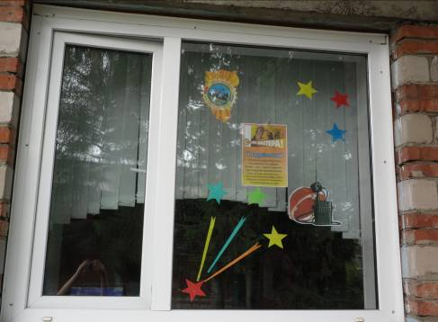

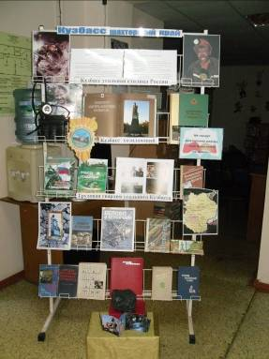 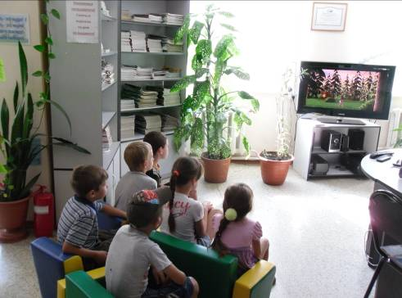

Исп.: О.Д. Беклемешева

Тел.: 54-35-71